糖友的饮食处方来啦
健康中国
作者：山西省长治医学院附属和济医院营养科
注册营养师 暴书萍

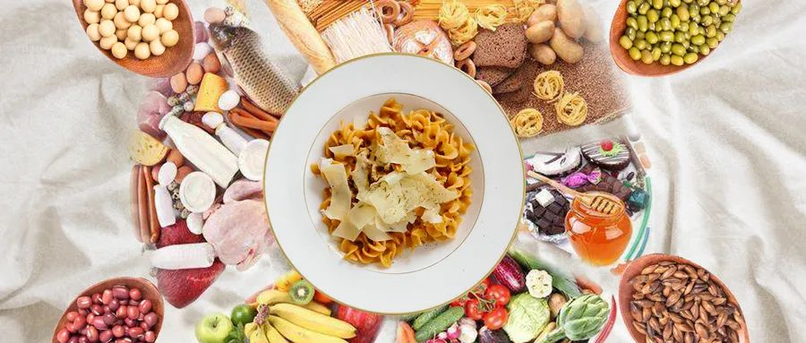

1.主食定量进餐，搭配有道
餐桌上的主食有蒸、煮、炸、煎的，有酸、甜、辣、咸的，有细粮、粗粮，也有混合的。面对丰富可口的主食，糖友还是应按平日的饮食习惯，定量进餐。尽可能选择低GI（血糖生成指数）主食，少吃白米、白面等过精细主食。
对于仅患糖尿病的朋友，建议每天至少进食一餐粗细粮搭配的主食，如两面发糕（玉米面、面粉）、金银馒头（小米面、面粉）、全麦面包、三和面（玉米面、豆面、面粉）、二米饭（粳米、黑米或小米）、小米糁饭（小米、玉米糁）等；若糖友合并有胃炎、胃溃疡、肝硬化等消化道疾病或消化道手术后不久的病友，就要限用富含膳食纤维多的麦麸、高粱、糙米、玉米、黑米等制作的主食。
2.蔬菜不能减少，因人而异
糖友摄入的蔬菜不能减少，每日应进食300克～500克新鲜蔬菜（生重），尤其是深色（绿色、红色、紫色等）蔬菜应占一半；若糖友合并有高血压、心脏病、肾脏病等，应限制含盐较多的榨菜、咸菜等腌制菜品；如糖友正处于消化道手术后恢复期，注意选择嫩叶或瓜茄等含膳食纤维较少的蔬菜，并且要切碎、煮烂，并从少量开始，逐渐增加，不选粗、硬的芹菜、豆角、韭菜、生萝卜、竹笋等蔬菜，以免对伤口产生刺激；对于牙齿有松动或脱落的老年糖友，要选择容易消化的，煮软、切碎的小块蔬菜，少选辛辣调味品加工的菜肴。

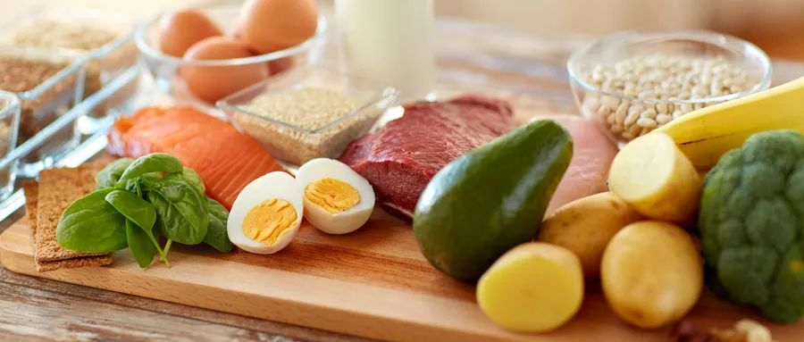

3.肉蛋奶豆谨慎进食，不可超量
面对香味十足、丰盛的各种肉食，糖友需谨慎进食，不可超量，以平日摄入量为主。一般选择含脂肪和胆固醇相对较少的鱼、虾，鸡、鸭、鹅肉（去皮）及牛、羊、猪瘦肉等。尽量不吃红烧肉、猪头肉、肚肺汤、涮锅、浓肉汤、大块肥肉、动物内脏、腊肉、香肠、熏肉等含嘌呤和脂肪多的肉食。
肥胖合并有冠心病、高血脂的糖友，要选低脂或脱脂奶，保证每日300克液体奶或相当量的奶制品（不要把乳饮料当成纯奶）。每周吃3个～4个完整的鸡蛋（蛋白和蛋黄一起吃）。合并有肾脏疾病的糖友，要慎选豆类制作的菜肴，如家常豆腐、麻辣豆腐、拌豆腐丝、炒豆芽等，要控制进食量。
4.水果两餐之间，适量进食
糖友要根据自身的血糖控制情况来挑选。如果血糖平稳或血糖控制在理想范围，可适量进食低GI（血糖生成指数）的水果，一般选择苹果、雪梨、草莓、柑橘、桃、柠檬、西瓜、樱桃等。最好在两餐之间进食，每日200克以内为宜，并适量减少主食量；对一些陌生的、含糖高的水果，还是点到为止，切不可过量。
5.酒水保证饮水，限酒避糖
糖友要保证每日饮水1500毫升～1700毫升，以白开水或淡茶水为主，避免含糖软饮料。另外，还要戒烟限酒。
6.油盐限量选用，不吃荤油
一般每日用盐不超过5克。若糖友合并严重的高血压、肾脏病，每日用盐控制在2克～3克，可选用低钠盐（高钾患者除外）；若合并甲状腺功能亢进者，要选择无碘盐。烹调选用植物油，不用动物油，每日用油控制在25克～30克。若在饭店进餐，最好准备一碗开水，把菜肴涮一下再吃。
7.坚果热量偏高，注意控量
常见的坚果有花生、葵花子、南瓜子、开心果、腰果、榛子、松子、核桃、栗子等，这些坚果含脂肪和淀粉都比较多，属于高能量食品，糖友们要注意节食。
糖友还是要尽量按平时的作息时间，一日三餐饮食，定时定量，细嚼慢咽，不可暴饮暴食、不可漏餐（每天吃2顿饭）。还要注意进餐顺序，应先吃蔬菜，再吃肉类，最后吃主食，这样对餐后血糖控制有利。另外，糖友还应坚持适当运动，这样才能保持血糖平稳，健康过节。

